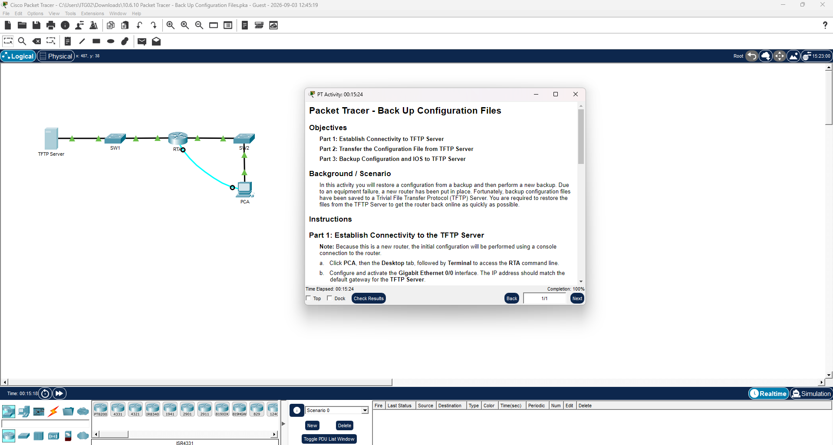

รายงานสรุปปฏิบัติการ Packet Tracer

เรื่อง: การสำรองและฟื้นฟูไฟล์คอนฟิกูเรชัน (Back Up Configuration Files)
หลักสูตร: CCNA — Router and Switch Configuration

1. วัตถุประสงค์ (Objectives)
- ส่วนที่ 1: การตั้งค่าความเชื่อมโยงไปยัง TFTP Server (Establish Connectivity to TFTP Server)

- ส่วนที่ 2: การกู้คืนไฟล์คอนฟิกูเรชันจาก TFTP Server (Transfer Configuration File from TFTP Server)

- ส่วนที่ 3: การสำรองไฟล์คอนฟิกูเรชันและ IOS Image ไปยัง TFTP Server (Backup Configuration and IOS to TFTP Server)

2. ตารางหมายเลขไอพี (Addressing Table)
อุปกรณ์ (Device) | อินเตอร์เฟส (Interface) | หมายเลขไอพี (IP Address) | ซับเน็ตมาร์ก (Subnet Mask) | ดีฟอลต์เกตเวย์ (Default Gateway)
TFTP Server | NIC | 172.16.1.2 | 255.255.255.0 | 172.16.1.1
RTA | G0/0 | 172.16.1.1 | 255.255.255.0 | N/A
RTA | G0/1 | 172.16.1.254 | 255.255.255.0 | N/A
PCA | Console $\rightarrow$ RTA | N/A (Console) | N/A | N/A

3. ขั้นตอนการปฏิบัติงานและสคริปต์คำสั่ง (Implementation Steps & Scripts)

ส่วนที่ 1: การตั้งค่าความเชื่อมโยงไปยัง TFTP Server
เนื่องจากเราเตอร์ RTA เป็นอุปกรณ์ตัวใหม่ที่นำมาเปลี่ยนทดแทน จึงต้องเชื่อมต่อผ่านสาย Console จาก PCA เพื่อกำหนดไอพีให้อินเตอร์เฟสเชื่อมต่อไปยัง TFTP Server ก่อน
Router> enable
Router# configure terminal
Router(config)# interface GigabitEthernet0/0
Router(config-if)# ip address 172.16.1.1 255.255.255.0
Router(config-if)# no shutdown
Router(config-if)# exit
Router(config)# exit

! ทดสอบความเชื่อมโยงไปยัง TFTP Server
Router# ping 172.16.1.2
- ผลลัพธ์: การ Ping สำเร็จ $100\%$ (Success rate is 100 percent (5/5))

ส่วนที่ 2: การดึงไฟล์คอนฟิกูเรชันกลับมาจาก TFTP Server
ทำการคัดลอกไฟล์คอนฟิกูเรชันสำรอง (RTA-confg) จาก TFTP Server เข้าสู่ RAM (running-config) ของเราเตอร์
RTA# copy tftp: running-config
Address or name of remote host []? 172.16.1.2
Source filename []? RTA-confg
Destination filename [running-config]?

Accessing tftp://172.16.1.2/RTA-confg...
Loading RTA-confg from 172.16.1.2: !
[OK - 785 bytes]

การแก้ไขอินเตอร์เฟสและเปิดใช้งานสายสัญญาณ:
หลังดึงไฟล์คอนฟิกมาแล้ว พบว่าอินเตอร์เฟส GigabitEthernet0/1 ยังปิดอยู่ (administratively down) จึงต้องเปิดใช้งานด้วยคำสั่ง no shutdown:
RTA# configure terminal
RTA(config)# interface GigabitEthernet0/1
RTA(config-if)# no shutdown
RTA(config-if)# end

ส่วนที่ 3: การสำรองไฟล์คอนฟิกูเรชันและ IOS Image ไปยัง TFTP Server
เปลี่ยนชื่อเราเตอร์ บันทึกข้อมูลลง NVRAM และคัดลอกไฟล์ไปเก็บไว้บน TFTP Server
! 1. เปลี่ยนชื่อ Hostname และบันทึกคอนฟิก
RTA(config)# hostname RTA-1
RTA-1# copy running-config startup-config

! 2. สำรอง running-config ไปยัง TFTP Server
RTA-1# copy running-config tftp:
Address or name of remote host []? 172.16.1.2
Destination filename [RTA-1-confg]?

! 3. ตรวจสอบชื่อไฟล์ IOS Image ใน Flash
RTA-1# show flash:

! 4. สำรองไฟล์ IOS Image ไปยัง TFTP Server
RTA-1# copy flash: tftp:
Source filename []? c1900-universalk9-mz.SPA.151-4.M4.bin
Address or name of remote host []? 172.16.1.2
Destination filename [c1900-universalk9-mz.SPA.151-4.M4.bin]?

4. สรุปคำตอบและการวิเคราะห์เชิงเทคนิค (Summary of Answers & Analysis)
หัวข้อคำถาม | คำตอบสรุป | บทวิเคราะห์เชิงเทคนิค (Technical Analysis)
ความเปลี่ยนแปลงหลังดึงไฟล์ Restore Config | Hostname เปลี่ยนจาก Router เป็น RTA และค่าคอนฟิกเดิมถูกปรับใช้ | ไฟล์ RTA-confg ถูกโหลดเข้าสู่ RAM ทำให้ค่าคอนฟิกต่าง ๆ เช่น ชื่อเครื่อง, การตั้งค่า Line Console/VTY และคำอธิบายพอร์ต (Description) ถูกเขียนทับทันที
สถานะของอินเตอร์เฟสทั้งหมด | ไม่ active ทั้งหมด (G0/1 ติดสถานะ Administratively Down) | ตามมาตรฐานของ Cisco IOS พอร์ตทุกพอร์ตจะปิด (shutdown) เป็นค่าเริ่มต้น ไฟล์สำรองเดิมไม่ได้บันทึกคำสั่ง no shutdown ของ G0/1 ไว้ จึงต้องสั่งเปิดพอร์ตด้วยตนเอง
สัญลักษณ์แสดงสถานะการกู้คืน/สำรองข้อมูล | เครื่องหมายตกใจ ! (Exclamation Point) | ในการส่งข้อมูลผ่านโปรโตคอล TFTP เครื่องหมาย ! 1 ตัว สื่อถึงชุดข้อมูล (Data Block) ที่ส่งผ่านได้สำเร็จ 1 บล็อก ส่วนเครื่องหมายจุด . จะหมายถึงการรอสัญญาณหรือขอส่งข้อมูลใหม่ (Timeout)
ผลการตรวจสอบไฟล์ IOS บน TFTP Server | สำเร็จ (พบไฟล์ปรากฏในแท็บ Services > TFTP) | ไฟล์ระบบปฏิบัติการ c1900-universalk9-mz.SPA.151-4.M4.bin ถูกโอนย้ายไปจัดเก็บในไดเรกทอรีของ TFTP Server เรียบร้อยแล้ว พร้อมสำหรับการนำไป Disaster Recovery ในอนาคต

5. ข้อเสนอแนะเพิ่มเติมสำหรับการปฏิบัติงานจริง (Best Practices)
- การสำรองข้อมูลอัตโนมัติ: ควรบันทึกไฟล์คอนฟิกูเรชันเข้าสู่ NVRAM (startup-config) ทุกครั้งก่อนคัดลอกไปยัง TFTP Server เพื่อป้องกันการสูญหายเมื่อเราเตอร์ดับ

- การทดสอบความถูกต้อง: ควรตรวจสอบขนาดไฟล์ (File Size) ใน TFTP Server ให้ตรงกับขนาดไฟล์ต้นทางใน show flash: เพื่อยืนยันว่าไฟล์ IOS ไม่สมบูรณ์หรือสูญหายระหว่างโอนย้าย

